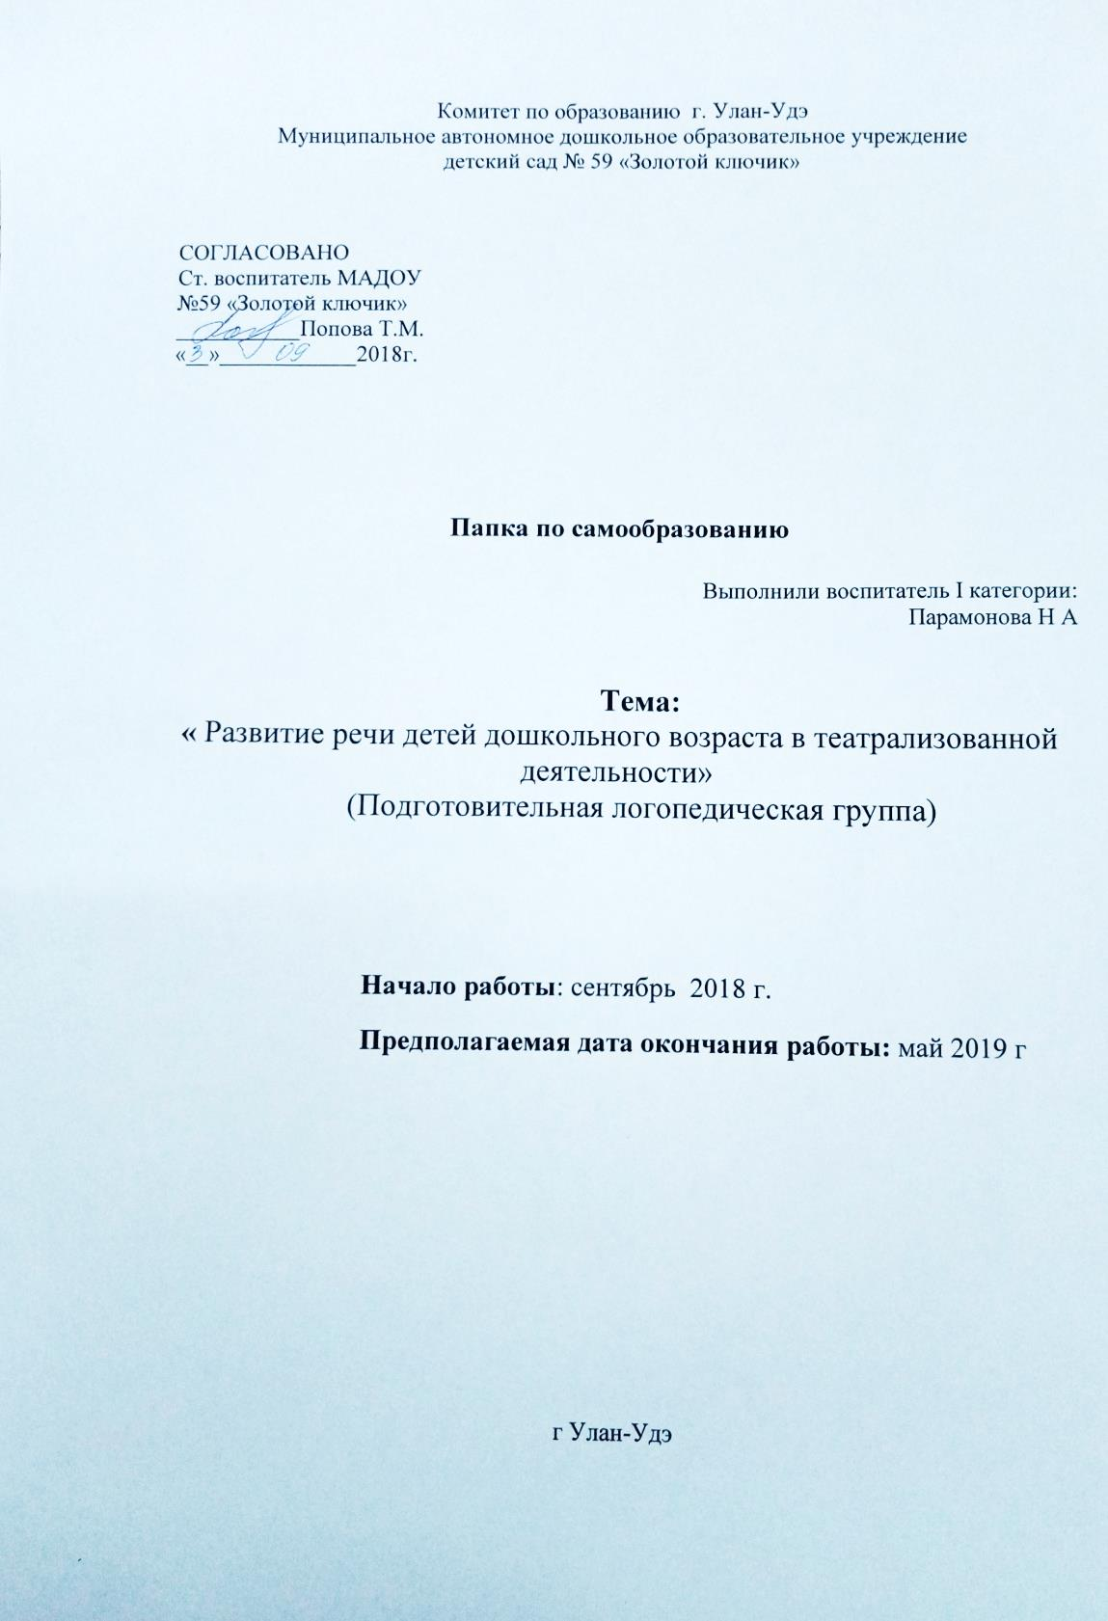

**Информационная карта педагога**

**1**. **Ф. И. О. педагога:** Парамонова Наталья Александровна

1. **Дата рождения:** 2 февраля 1978г.
2. **Семейное положение:** замужем.
3. **Образование:** среднее профессиональное.

Бурятское республиканское училище культуры и искусства.

Профессиональная переподготовка «Бурятский республиканский педагогический колледж»

1. **Общий трудовой стаж:**15 лет
2. **Педагогический стаж:** 15 лет
3. **Стаж работы в данном учреждении:** 15 лет.
4. **Прохождение курсов повышения квалификации:** ГАУ ДПО РБ «Бурятский республиканский институт образовательной политики» 03.02.2016г.
5. **Наличие квалификационной категории, дата прохождения аттестации:** I квалификационная категория.

**Пояснительная записка**

На современном этапе остро стоит вопрос о необходимости развития речи у детей дошкольного возраста. **Анализ работы с детьми выявил ряд проблем** в их речевом развитии: они с трудом рассказывают о событиях своей жизни, не могут пересказать литературные произведения, плохо запоминают стихи. В связи с этим был сделан вывод, что необходима дополнительная работа по данной проблеме. Было принято решение работать по теме: **«** Развитие речи детей дошкольного возраста в театрализованной деятельности».

Театр – это средство эмоционально-эстетического воспитания детей в детском саду. Театрализованная деятельность позволяет формировать опыт социальных навыков поведения благодаря тому, что каждая сказка или литературное произведение для детей дошкольного возраста всегда имеют нравственную направленность (доброта, смелость). Благодаря театру ребенок познает мир не только умом, но и сердцем и выражает свое собственное отношение к добру и злу. Театрализованная деятельность помогает ребенку преодолеть робость, неуверенность в себе, застенчивость. Театр в детском саду научит ребенка видеть прекрасное в жизни и в людях, зародит стремление самому нести в жизнь прекрасное и доброе. Таким образом, театр помогает ребенку развиваться всесторонне.

**Новизна** данной программы заключается в том, что драматизация сказок игры, кукольных постановок, этюды, соответствуют единой теме. Он включает в себя использование игрушек – кукол-марионеток,– методики релаксационного характера, а также сочинение сказок, историй разные формы художественной экспрессии.

**Театрализованная игра** оказывает большое влияние на речевое развитие ребенка. Стимулирует активную речь за счет расширения словарного запаса, совершенствует артикуляционный аппарат. Ребенок усваивает богатство родного языка, его выразительные средства. Используя выразительные средства и интонации, соответствующие характеру героев и их поступков, старается говорить четко, чтобы его все поняли.

  Театрализованные игры способствуют усвоению элементов речевого общения (мимика, жест, поза, интонация, модуляция голоса).  
           Театрализованная деятельность является источником развития чувств, глубоких переживаний ребенка, приобщает его к духовным ценностям. Не менее важно, что театрализованные игры развивают эмоциональную сферу, заставляют его сочувствовать персонажам

**Актуальность**

В последние годы, к сожалению, отмечается увеличение количества детей, имеющих нарушения речи. А ясная и правильная речь — это залог продуктивного общения, уверенности, и успешности. Процесс **развития речи ребенка дошкольного** возраста – процесс сложный, **многоплановый** и для успешной его реализации необходима совокупность всех компонентов, которые влияют на качество и содержательную сторону **речи**. Одним из таких **средств является театрализованная деятельность**.

**Театрализованная деятельность** – это один из самых эффективных способов воздействия на детей, в котором наиболее полно и ярко проявляется принцип обучения: учить играя. Игра близка и понятна ребёнку, глубоко лежит в его природе и находит своё отстранение стихийно, потому что связана с игрой.

В процессе **театрализованной** игры активизируется словарный запас, грамматический строй **речи**, звукопроизношение, темп, выразительность **речи**, совершенствуется артикуляционный аппарат. Ребенок усваивает богатство родного языка, его выразительные **средства**. Развивается способность свободно и раскрепощено держаться при выступлении; развивается способность к импровизации театральных образов под музыку и без нее, средствами мимики, выразительности движений.

Поэтому возникла идея — работать по данной теме, которая позволяет сделать жизнь наших воспитанников интересной и содержательной, наполненной яркими впечатлениями, интересными делами, радостью творчества.

**Цель:** Способствовать становлению и развитию личности ребёнка, социально эмоциональному развитию; развитию речи, навыкам театрально исполнительской речи.

**Задачи:**

**Образовательные:**

* Обучить детей приемам владения различными видами театров;
* Формирование интонационной выразительности речи;
* Учить развивать сюжет на основе знаний, полученных при восприятии окружающего мира, литературных произведений.
* Формировать умение свободно чувствовать себя в роли.
* Приобщить дошкольников к театральной культуре (познакомить с обстановкой театра, театральными жанрами, с разными видами театров);

**Развивающие:**

* Развитие грамматического строя речи ребенка, его звуковой культуры, монологической, диалогической формы речи, обучение орфоэпическим нормам современной русской сценической речи, эффективному общению и речевой выразительности;
* Развивать умение эмоционально воспринимать художественные произведения (при этом использовать весь комплекс средств интонационной, лексической и синтетической выразительности).
* Развивать уверенность в себе и социальные навыки поведения, создавать творческую атмосферу, акцентировать внимание на развитие всех видов памяти, фантазии воображения, художественно-речевого, игрового, сценического творчества.
* Развивать умение договариваться о последовательности совместных действий, налаживать и регулировать контакты в совместной игре.

**Воспитательные:**

* Воспитывать артистические качества, раскрыть творческий потенциал детей, вовлекая их в различные театрализованные представления;
* Воспитывать дружеские взаимоотношения между детьми.

**Предполагаемый результат:**

в результате работы предполагается, что  в результате проведенной работы по развитию творческой личности средствами театрализованной деятельности у детей появится возможность проявить свои таланты, выдумывать, фантазировать, воплощать свои фантазии в реальные образы.

Будет развиваться связная речь, произойдёт обогащение словаря, что  способствует формированию и развитию коммуникативных навыков, раскрытию творческих способностей детей (интонационное проговаривание; эмоциональный настрой; мимическую выразительность; навыки имитации). Развитию психологических процессов (мышление, речь, память, внимание, воображение,  познавательные процессы фантазии). Личностных качеств дружеские, партнёрские взаимоотношения, коммуникативные навыки, любовь к животным.

**Форма самообразования**: индивидуальная.

**Формы работы с детьми:**• игра  
• импровизация  
• инсценировки и драматизация  
• объяснение  
• рассказ детей  
• чтение воспитателя  
• беседы  
• разучивание произведений устного народного творчества  
• обсуждение  
• наблюдения • словесные, настольные и подвижные игры.

**Оборудование:** 1.Театральные ширмы.  
 2.Разные виды театров: пальчиковый, кукольный, теневой, настольный, маски.  
 3. Компьютер, колонки.  
 4. Костюмы.

**Этапы работы по самообразованию**

**1 этап – Теоретический, подготовительный.**

1.Изучение методической, педагогической и психологической литературы. 2.Сбор и анализ информации из интернета по теме саморазвития. 3. Изучение теоретической части развития вопроса. 4. Разработка диагностического инструментария к материалу. 5. Разработка перспективного плана работы по данному направлению. 6. Создание соответствующей предметно-развивающей среды.

**2 этап – Практический.**

1. Выявление уровня развития речи у детей (методики, диагностики, тесты).

2. Работа с детьми по развитию речи посредством театрализованной деятельности (через разные виды деятельности, НОД).

3. Работа с родителями (анкетирование, беседы, консультации, беседы, родительские собрания).

4. Работа с педагогами детского сада (семинары, мастер – классы).

**3 этап – Завершающий.**

1.Анализ и обобщение теоретических и практических материалов, полученных в результате работы.

2.Эффективность проведенных мероприятий по развитию речи у детей среднего дошкольного возраста (мониторинг).

|  |  |
| --- | --- |
| **1 этап – Теоретический, подготовительный.** | |
| **Сроки выполнения** | **Содержание деятельности педагога** |
| Сентябрь 2018 г. | * Изучение передового опыта педагогов и психологов по развитию речи у детей дошкольного возраста через театрализованную деятельность. |
| Октябрь 2018 г. | * Изучение и анализ педагогической, психологической, методической литературы по исследуемой проблеме. |
| Октябрь 2018 г. | * Подбор диагностических тестов, методик, направленных на выявления уровня развития речи и творческих способностей   у детей. |
| Октябрь 2018 г. | * Пополнение театрального уголка, литературных произведений. |
| Ноябрь 2018 г. | * Разработка методических материалов по развитию речи у детей среднего дошкольного возраста посредствам театрализованной деятельности. * Разработка материалов для родителей и педагогов по данной тематике. |
| **2 этап – Практический.** | |
| **Работа с детьми** | |
| Октябрь 2018г | * **Беседа «Что такое театр?»** * Презентация «Театральная азбука» * Мимические упражнения.  |  | | --- | | * Жесты. Этюды на выразительность жестов. | |
| Ноябрь 2018г | * Инсценированние сказки: «Чиполлино и его друзья». Работа над образом, ролью. * Индивидуальная работа с главными героями театрализованной постановки: беседа об образе, музыкального характера героев. * Работа над развитием речи через театральную деятельность. * Упражнения на развитие дикции, эмоциональности. * Показ сказки «Чиполлино и его друзья» |
| Декабрь 2018г | * Беседа «Теневой театр» * Изготовление кукол, атрибутов. * Разыгрывание сказки теневого театра «Лиса, заяц и петух», внутри группы. * Создание папки передвижки «Мы артисты» |
| Январь 2019г | * Игры - этюды на развитие эмоций. * Д/и «Из какого театра куклы», «Назови одним словом». |
| Февраль 2019г | * Рассказ об особенностях настольного театра. * Подбор кукол, атрибутов. * Показ способов действия с куклами настольного театра. |
| Март 2019г | * Беседа «Кукольный театр. * Показ способов действия кукольного театра. * Рисуем, лепим «Мой любимый сказочный герой». * Выставка рисунков «Сказка глазами детей». |
| Апрель 2019г | * Подбор кукол, атрибутов. * Индивидуальная работа с главными героями театрализованной постановки кукольного театра, беседа об образе, музыкального характера героев. * Работа над развитием речи через театральную деятельность. * Упражнения на развитие дикции, эмоциональности. * Разыгрывание сказок при помощи кукольного театра:   «Дядя Миша».   * Показ сказки при помощи кукольного театра:   «Дядя Миша» детям средней группы. |
| Май 2019г | * Итоговая диагностика. * Рисование «Вспоминая театр» * Создание фотовыставки «Мы артисты». |
| **Работа с родителями** | |
| |  | | --- | | Сентябрь 2018 г. | | * Анкетирование «Развитие речи детей посредством театрализованной деятельности» |
| Октябрь 2018 г. | * Консультации «Значение театрализованной деятельности на развитие речи ребенка». * Пополнение и оснащение центра эстетического развития необходимыми материалами и пособиями для театральной деятельности. * Помощь родителей в приобретении и изготовлении различных видов театров. |
| Ноябрь 2018 г. | * Привлечение к изготовлению атрибутики и изготовление костюмов к театрализованной постановке. * Помощь в заучивании ролей. * Открытый показ театрального представления. |
| Декабрь 2018 г. | * Организация посещений объектов культуры и культурных мероприятий. * Консультация Тема «Домашний театр: зачем он нужен и, как организовать». |
| Январь 2019г | |  | | --- | | * Консультация Тема «Театральные игры как средство всестороннего развития ребёнка» «Как интересно провести досуг в кругу семьи» | |
| Февраль 2019г | * Составление рекомендации для родителей по использованию и проведению театрализованных игр дома. ( Памятки). * Беседы «Играете ли вы с ребенком в театр». |
| Март 2019г | * Консультирование родителей по ведущим и текущим вопросам. |
| Апрель 2019г | * Помощь в заучивании ролей. |
| Май 2019г | |  | | --- | | * Наглядная информация «Театрализованная деятельность в детском саду». (Фотовыставка) | |
|  | **Работа с педагогами** |
|  | * Консультация для педагогов «Театрализованная деятельность – путь к детскому творчеству». |
| **3 этап – завершающий** | |
| Май 2019г | * Динамика развития речи у детей до и после проведения мероприятий с использованием театрализованной деятельности.  |  | | --- | |  | |

**Список литературы:**

1. Антипина Е.А. «Театральная деятельность в детском саду»; М.;Т.Ц. «Сфера», 2009.
2. Акулова О. Театрализованные игры // Дошкольное воспитание, 2005.-N4.
3. Журнал «Театр и дети» Буренина А. И. СПб., 2008.
4. Жданова В. А. Театрализованная деятельность в детском саду. // Воспитатель №6, 2009.
5. Интернет сайты дошкольных учреждений, интернет порталы.
6. Калинина Г. «Давайте устроим театр! Домашний театр как средство Воспитания». - М.: Лепта-Книга, 2007.
7. Лебедев Ю.А. и др. Сказка как источник творчества детей /Пособие для педагогов дошкольных учреждений/. - М.: ВЛАДОС, 2001.
8. Маханева М.М. Театрализованные занятия в детском саду. - М.: ТЦ Сфера, 2001.
9. Маханева М.М. Занятия по театральной деятельности в детском саду; М.,Т.Ц.»Сфера»,2008.
10. Сертакова Н.М. Инновационные формы взаимодействия дошкольного образовательного учреждения с семьёй. - Санкт - Петербург, 2013
11. Сорокина Н.Ф. «Сценарии театральных кукольных занятий», Москва, изд-во «Аркти», 2007 год.
12. Синицын, Е. Б. «Умные сказки» / Е. Б. Синицын. – М.: Аист, 1998. – 168 с.
13. Сорокина, Н. Ф. Играем в кукольный **театр**: Пособие для воспитателей, педагогов
14. Толченов О.А. Сценарии игровых и театрализованных представлений для детей разного возраста: Нескучалия. - М.:ВЛАДОС, 2001.
15. Фурмина Л. Театр-дома// Дошкольное воспитание №12, 2009
16. Щетинин, М. Н. Методика дыхания Стрельниковой / М. Щетинин. – М.: Издательство АСТ, 2016 – 256 с.
17. Веракса Н.Е, Комарова Т.С, Васильева М.А, От рождения до школы: примерная основная общеобразовательная программа воспитания и обучения в детском саду, М, «Мозаика-синтез» 2014 г.

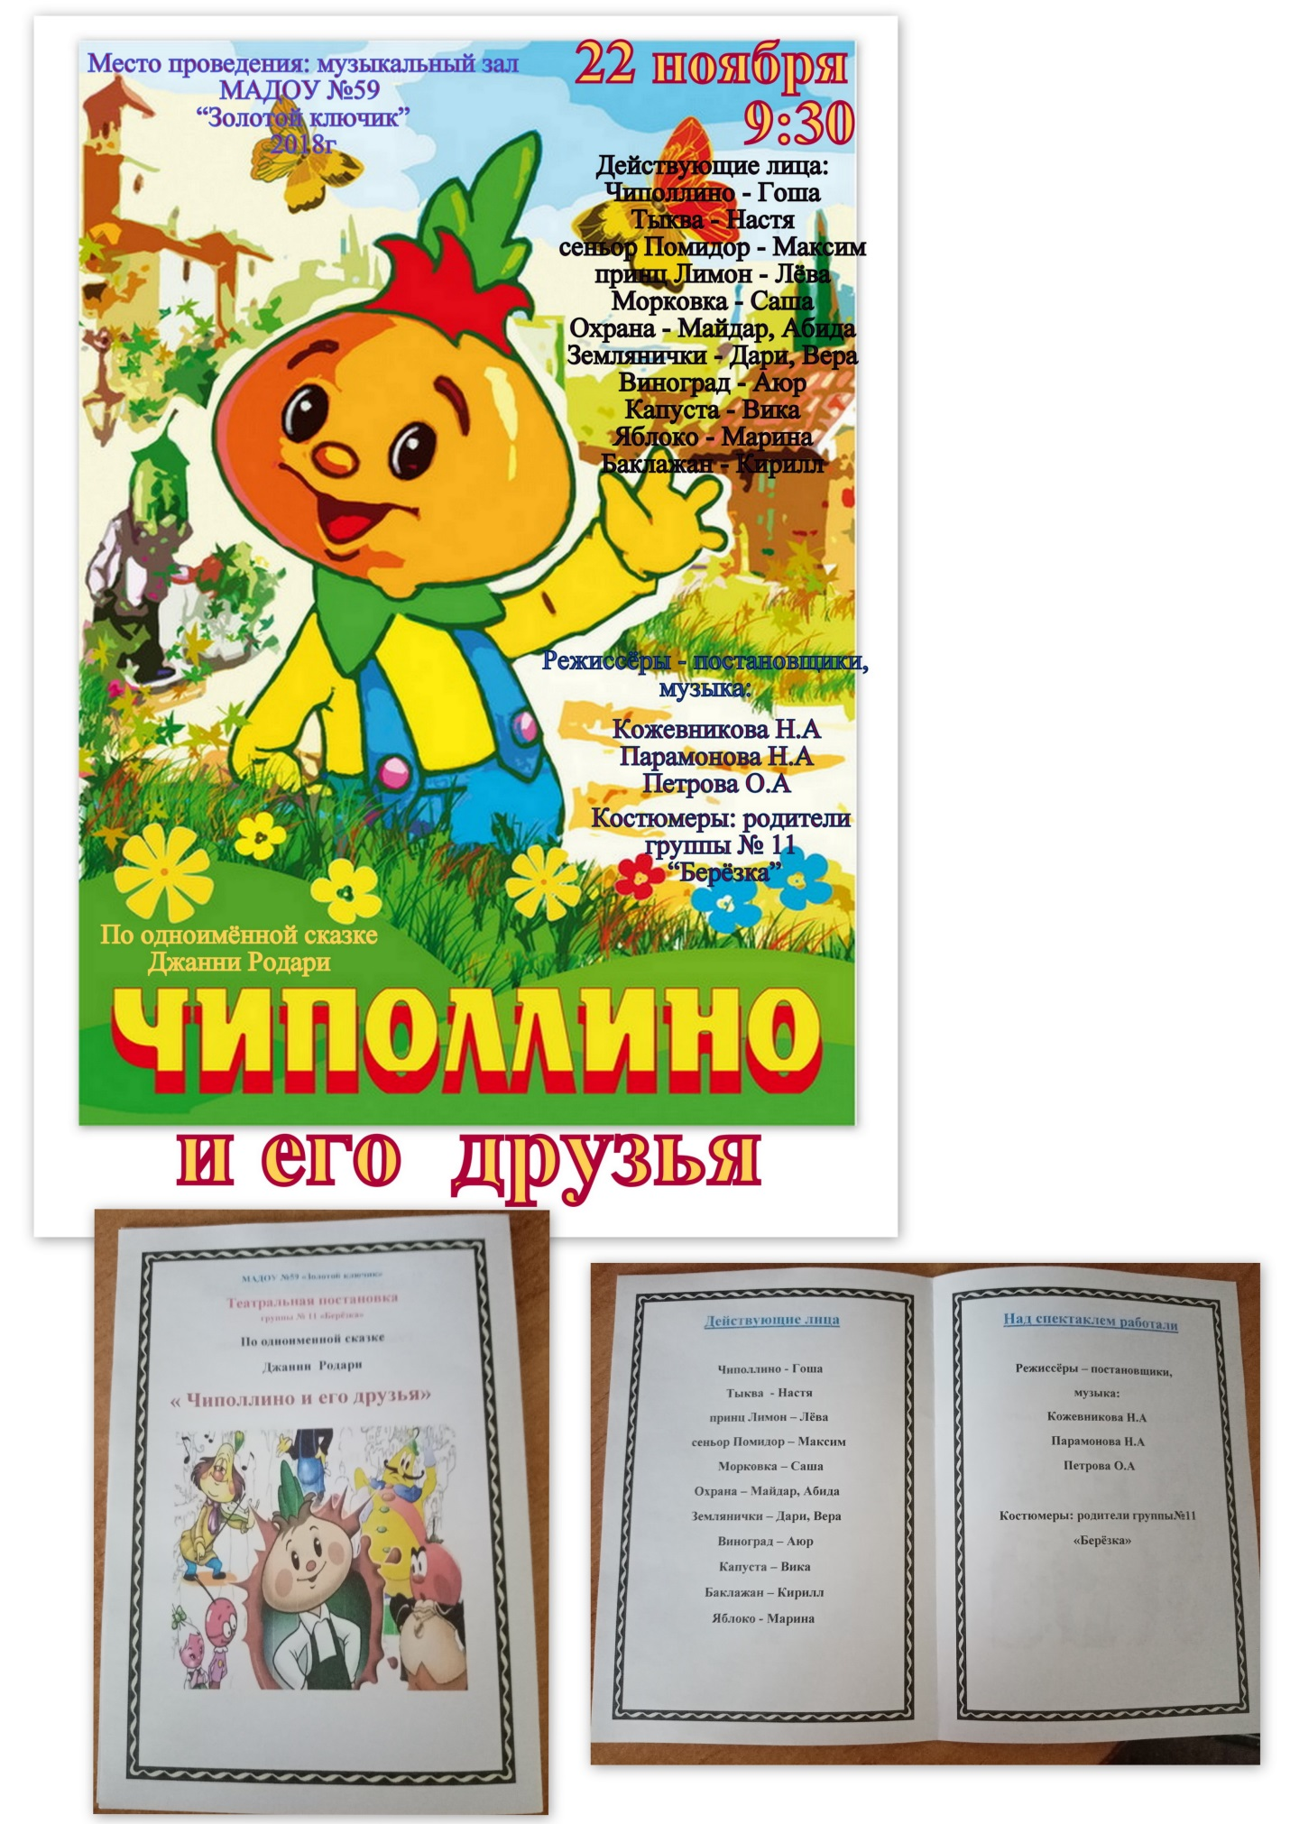

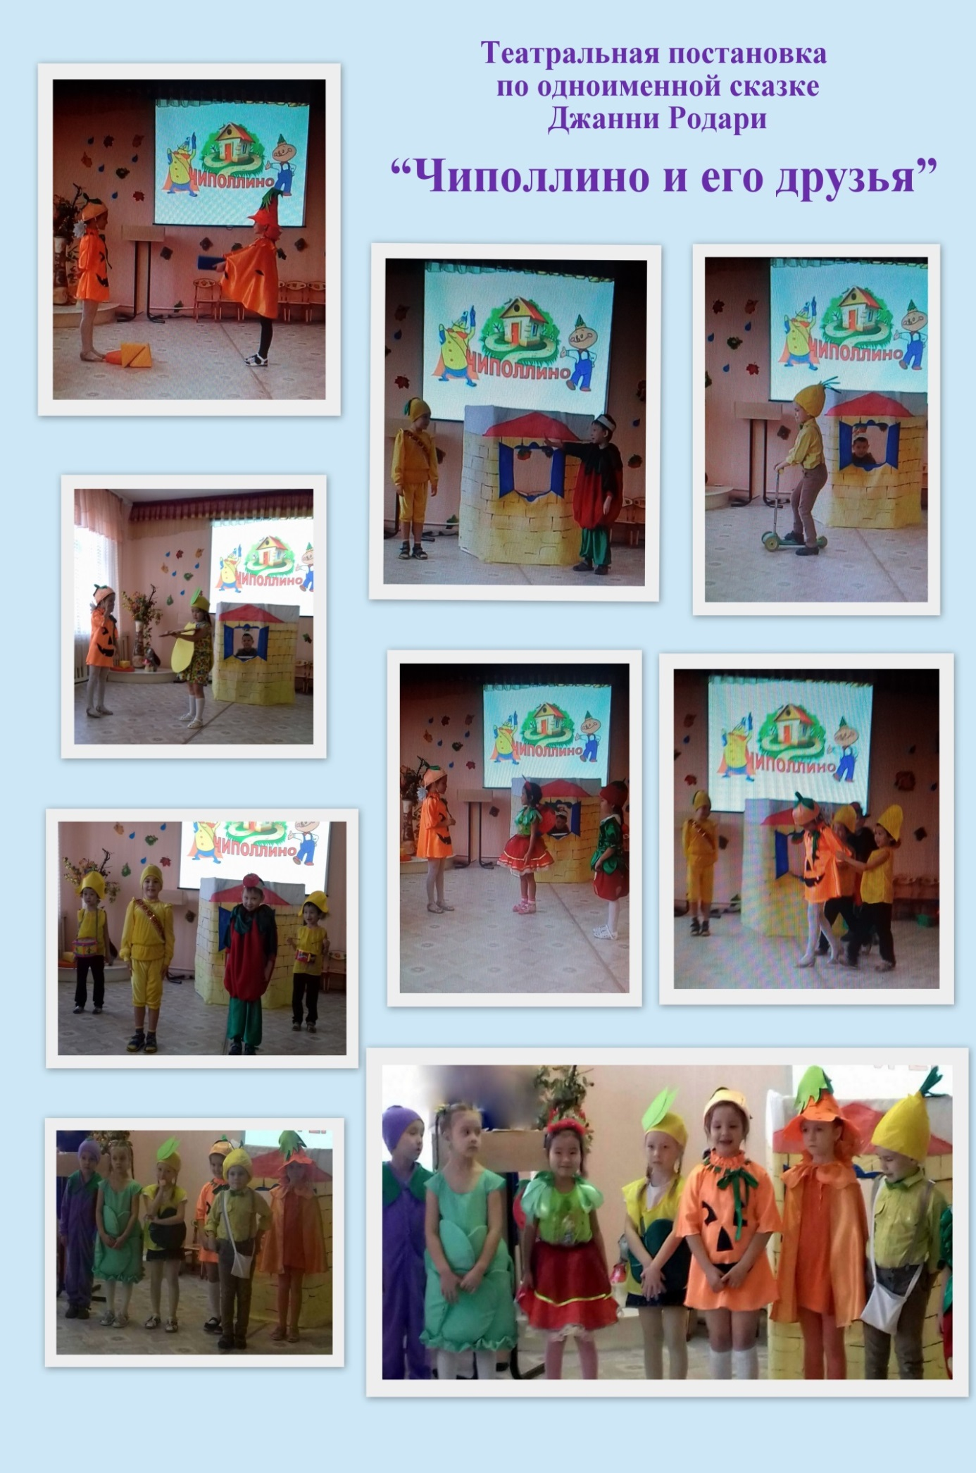

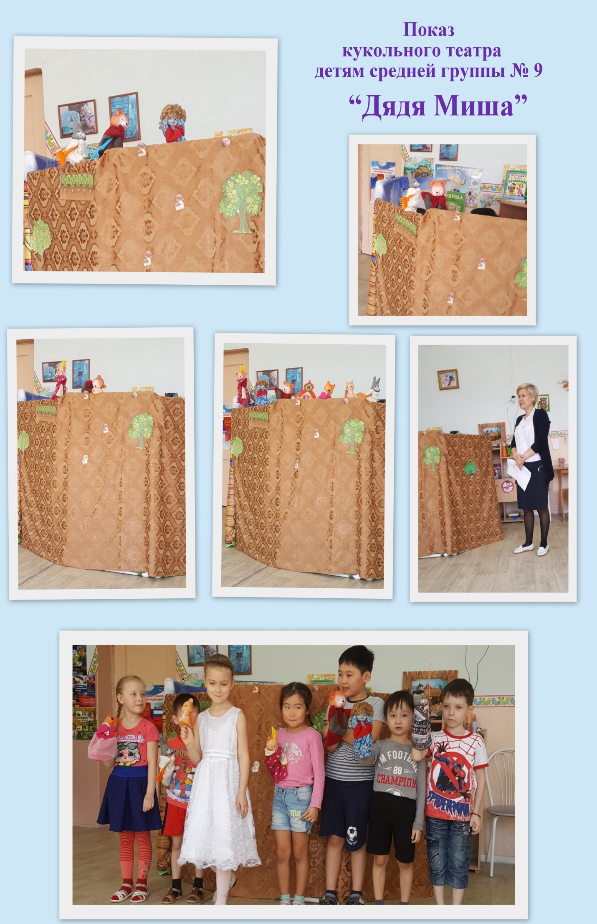

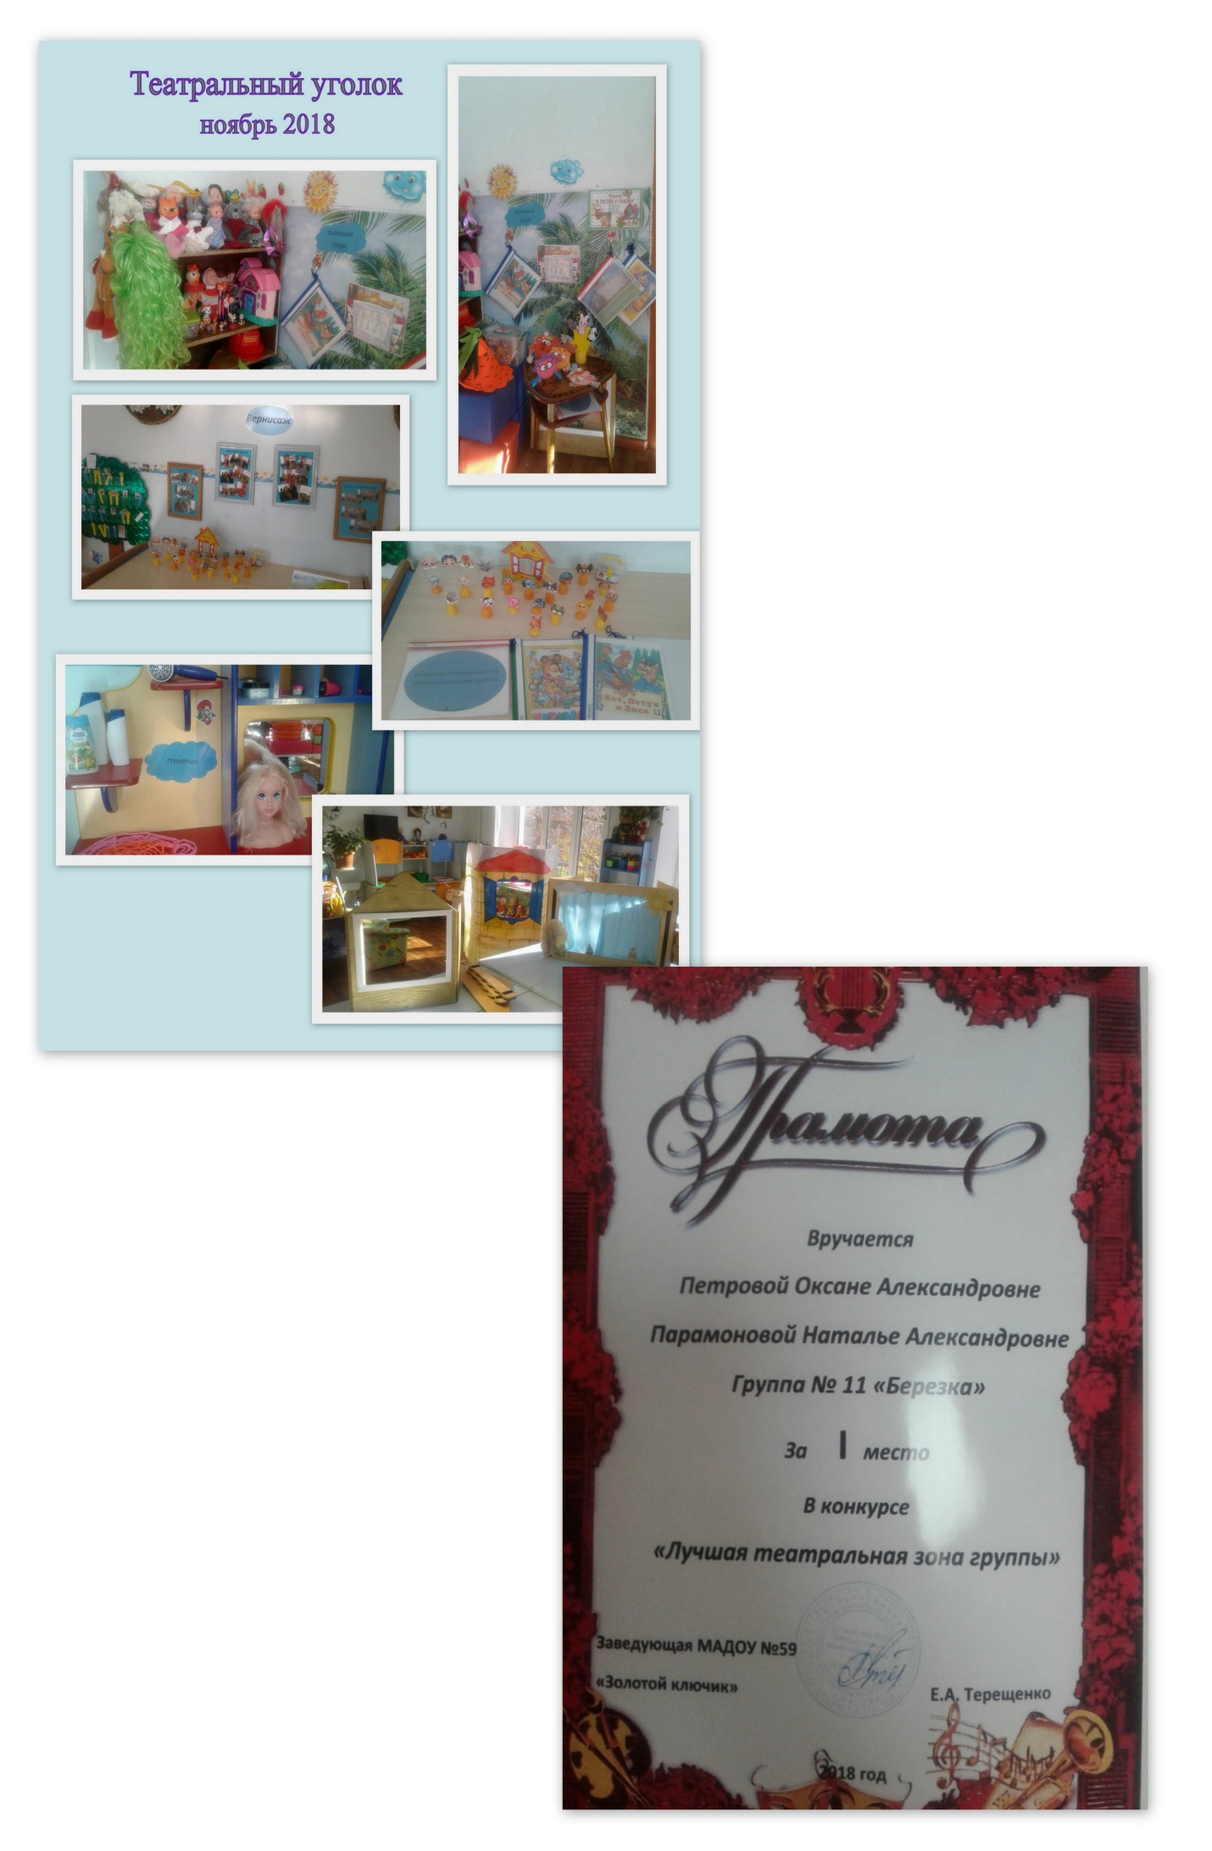

**Отчет по теме самообразования**

**«** Развитие речи детей дошкольного возраста в театрализованной деятельности»

 Выбранная мной тема по самообразованию « Развитию речи детей дошкольного возраста  через театрализованную деятельность» обусловлена тем, что в моей группе многие дети с нарушением речи, театрализованная деятельность позволяет решить многие образовательно-воспитательные задачи. С театрализованной деятельностью тесно связано совершенствование речи, так как в процессе работы над выразительностью реплик персонажей, собственных высказываний незаметно активизируется словарь ребенка, совершенствуется звуковая культура его речи, ее интонационный строй.

Именно театрализованная деятельность позволяет формировать опыт социальных навыков поведения, благодаря тому, что каждое литературное произведение или сказка для детей всегда имеет нравственную направленность (дружба, доброта, смелость). Благодаря сказке ребенок познает мир не только умом, но и сердцем.

Я думаю, что театрализованная деятельность позволяет ребенку решать многие проблемные ситуации опосредованно от лица какого-либо персонажа.  Это и помогает преодолеть робость, неуверенность в себе, застенчивость. Таким образом, театрализованная деятельность помогает всестороннему развитию ребенка.

**1.Для того чтобы начать работу, я изучила методическую литературу:**  
Антипина Е.А. «Театральная деятельность в детском саду»; М.;Т.Ц. «Сфера», 2009. Акулова О. Театрализованные игры // Дошкольное воспитание, 2005.-N4. Журнал «Театр и дети» Буренина А. И. СПб., 2008. Жданова В. А. Театрализованная деятельность в детском саду. // Воспитатель №6, 2009. Интернет сайты дошкольных учреждений, интернет порталы. Калинина Г. «Давайте устроим театр! Домашний театр как средство Воспитания». - М.: Лепта-Книга, 2007. Лебедев Ю.А. и др. Сказка как источник творчества детей /Пособие для педагогов дошкольных учреждений/. - М.: ВЛАДОС, 2001. Маханева М.М. Театрализованные занятия в детском саду. - М.: ТЦ Сфера, 2001. Маханева М.М. Занятия по театральной деятельности в детском саду; М.,Т.Ц.»Сфера»,2008. Сертакова Н.М. Инновационные формы взаимодействия дошкольного образовательного учреждения с семьёй. - Санкт - Петербург, 2013 Сорокина Н.Ф. «Сценарии театральных кукольных занятий», Москва, изд-во «Аркти», 2007 год. Синицын, Е. Б. *«Умные сказки»* / Е. Б. Синицын. – М.: Аист, 1998. – 168 с. Сорокина, Н. Ф. Играем в кукольный **театр**: Пособие для воспитателей, педагогов Толченов О.А. Сценарии игровых и театрализованных представлений для детей разного возраста: Нескучалия. - М.:ВЛАДОС, 2001. Фурмина Л. Театр-дома// Дошкольное воспитание №12, 2009 Щетинин, М. Н. Методика дыхания Стрельниковой / М. Щетинин. – М.: Издательство АСТ, 2016 – 256 с. Веракса Н.Е, Комарова Т.С, Васильева М.А, От рождения до школы: примерная основная общеобразовательная программа воспитания и обучения в детском саду, М, «Мозаика-синтез» 2014 г.

**2.Исходя из выше изученной литературы, я сформулировала  цель своей работы:** формировать и совершенствовать речевые умения и навыки детей через вовлечение их в театральную деятельность.

**И следующие задачи:**

* Повысить собственный уровень знаний путём изучения необходимой литературы по данному направлению.
* Разработка перспективного плана работы с детьми и родителями по данному направлению.
* Приобщить дошкольников к театральной культуре (знакомить с обстановкой театра, театральными жанрами, с разными видами театров)
* Обучать детей адекватному эмоциональному реагированию; формировать у детей умение передавать мимикой, позой, жестом, движением свои эмоции.
* Развивать и совершенствовать все стороны речи, добиваться чистого произношения всех звуков, расширять и активизировать словарь, развивать диалогическую речь.
* Усовершенствовать предметно-развивающую среду (театральный уголок) для активизации словесного творчества и актерского мастерства.
* Создать условия для театрализованной деятельности детей (организовать выступления детей перед родителями, педагогами и детьми среднего возраста).

**3. При решении поставленных задач применялись следующие методы и приемы работы: беседы;** объяснение;обсуждение; **рассказы;** просмотр презентации; чтение сказок; заучивание ролей; мимические упражнения; игры - этюды на развитие эмоций; импровизация; дидактические игры; этюды на выразительность жестов; упражнения на развитие дикции; эмоциональности; рисование; лепка; индивидуальная работа с главными героями театрализованной постановки; разыгрывание сказок.

Работая по теме, я разработала картотеки: сказки по ролям, театральные игры, дидактические игры, конспекты, подобраны пособия, книги, расширился театральный уголок. В группе имеются следующие виды театров, созданные своими руками и приобретенные.

* Кукольный театр по сказкам: «Три медведя», «Маша и медведь», «Курочка ряба», «Теремок», «Колобок», «Волк и лиса», «Лиса и заяц», «Кот лиса и петух».
* Настольный театр: «Колобок», «Курочка ряба», «Смешарики».
* Театр масок: домашние животные, дикие животные, фрукты, овощи.
* Теневой театр: «Красная шапочка», «Лиса и Журавль», «Лиса и заяц»
* Пальчиковый театр.
* Атрибуты для игровых позиций: ширма для настольного театра, теневого театра, ширма для кукольного театра, картонный дом «Теремок»,

Обновился «Уголок ряженья» костюмы: баклажан, помидор, лимон, морковка, тыква, огурец, капуста, яблоко для самостоятельной игры.

Успешную работу с детьми по развитию речи детей через театрализованную деятельность невозможно выстроить без партнерских отношений с родителями. Родители оказали помощь в, разучивании ролей к театральным постановкам, созданию атрибутов и расширение театрального уголка.

**4. Результаты:**

**1. Дети выступили с театральной постановкой «Чиполлино и его друзья» перед родителями и педагогами.**

**2. Дети показали кукольный театр «Дядя Миша», детям средней группы.**

**3. Наша группа приняла участие в конкурсе внутри сада « Лучшая театральная зона группы», в котором заняла I место.**

**Диагностика по** развитию речи детей дошкольного возраста  через театрализованную деятельность.

Начало учебного года

Высокий уровень: - 10%

Средний уровень: - 30%  
Низкий уровень: - 60%

На конец учебного года

Высокий уровень: - 30%

Средний уровень: - 50%  
Низкий уровень: - 20%

**В результате** проведенной работы по теме « Развитию речи детей дошкольного возраста  через театрализованную деятельность» показали,

что значительно повысился уровень связной речи, обогатился словарный запас детей. Повысилась культура речевого общения. Дети стали более содержательно и выразительно пересказывать литературные тексты. Повышение уровня коммуникативных способностей, обогащение словарного запаса, развитие связной речи детей, ее выразительности. Дети научились самостоятельно организовывать театрализованные игры, выбирать сказку, для постановки, готовить необходимые атрибуты и декорация для будущего спектакля, распределять между собой обязанности и роли. Средствами театрализованной деятельности у детей появилась возможность проявить свои таланты, выдумывать, фантазировать, воплощать свои фантазии в реальные образы.Кроме того, театрализованная деятельность таит в себе огромные возможности для развития речи детей.